Họ và tên:………………………………………………………Lớp 2
ÔN TẬP TOÁN - TUẦN 34
Dạng đề 2: Ôn tập phép nhân, phép chia. Ôn tập hình học
I. Phần trắc nghiệm.
Câu 1. Tích của 2 và 8 là:
A. 10 | B. 4 | C. 12 | D. 16
Câu 2. Số bị chia là 20, số chia là 5. Vậy thương bằng:
A. 15 | B. 4 | C. 25 | D. 5
Câu 3. 5 là thương của hai số nào?
A. 14 và 2 | B. 18 và 2 | C. 25 và 5 | D. 15 và 5
Câu 4. Tích của 5 và 6 là số liền sau của:
A. 30 | B. 29 | C. 10 | D. 12
Câu 5. 20 là tích của hai số nào?
A. 5 và 5 | B. 2 và 10 | C. 5 và 6 | D. 2 và 4
Câu 6: Hình bên có:
A. 5 đoạn thẳng  C. 8 đoạn thẳng | B. 7 đoạn thẳng  D. 9 đoạn thẳng | A  E  B C D
Câu 7. Đồ vật có dạng khối trụ là:
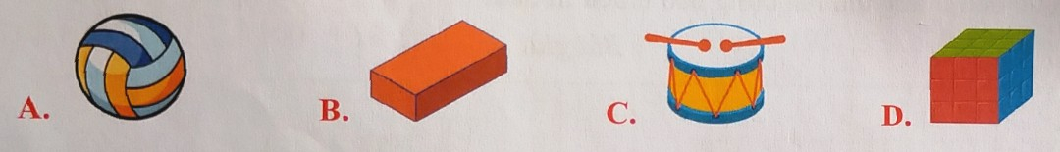
A
B
C
D
Câu 8. Hình bên có:
A. 4 hình tứ giác  C. 8 hình tứ giác | B. 5 hình tứ giác  D. 9 hình tứ giác
Câu 9. Cân nặng của mỗi con gà như nhau. Mỗi con gà cân nặng là:
A. 5 kg  C. 3 kg | B. 4 kg  D. 2 kg | 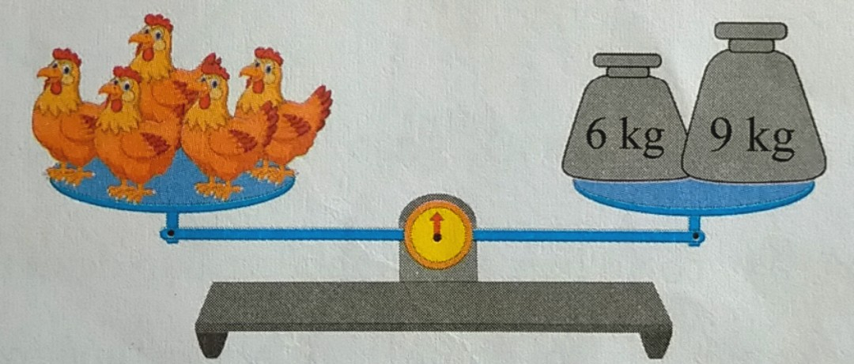
II. Phần tự luận
Bài 1. Viết các tổng dưới đây dưới dạng các tích.
3 + 3 + 3 + 3 = …………. x ………….  6 + 6 + 6 = …………. x …………. | 7 + 7 + 7 + 7 + 7 + 7 = ……….x ……….  9 + 9 + 9 + 9 + 9 = …….. x ……….

Bài 2. Số?
  x | 2 | 2 | 5 | 5 | 5
  x | 6 | 4 | 7 | 3 | 5
  : | 16 | 20 | 10 | 45 | 5
  : | 2 | 2 | 2 | 5 | 5
Bài 3. Từ phép nhân đã cho, viết hai phép chia thích hợp.
……… : …… = …….  5 x 6 = 30  ……… : …… = ……. | ……… : …… = …….  2 x 9 = 18  ……… : …… = …….

Bài 4. Số?
x 4 : 2 : 2
5
……..
……..
……..

: 5 : 2 x 9
20
……..
……..
……..

Bài 5. > ; <; = ?
2 x 3 …….. 12 : 2  2 x 4 …….. 50 : 5 | 2 x 9 …….. 5 x 4  5 x 3 …….. 20 : 2 | 5 x 6 …….. 2 x 10  5 : 5 …….. 2 : 2

Bài 6. Nhà An có 8 chuồng thỏ, mỗi chuồng có 5 con thỏ. Hỏi nhà An nuôi bao nhiêu con thỏ?
Bài giải
Bài 7. Nhóm của My có 10 bạn, muốn thuê xe đạp để đi thăm quan thành phố. 2 bạn sẽ đi chung một xe. Hỏi nhóm của My cần thuê mấy chiếc xe đạp?
Bài giải
Bài 8. Điền vào chỗ trống
a. Hình bên có: …….. đoạn thẳng.  b. Ba điểm thẳng hàng là:  ………………………………………………..  …………………………………………..……  …………………………………………………  c. Đo và tính độ dài đường gấp khúc AHGBCE. | A B C  K  I D  H G E
Độ dài của đường gấp khúc AHGBCE là: ………. cm.
d. Hình trên có: ……………. tứ giác.
Bài 9 .Tìm tích của số lớn nhất có một chữ số và số liền trước của 6.
Thử trí thông minh

HẠ, HÀ, UYÊN
Ba bạn Hạ, Hà, Uyên đứng thành hàng ngang.
Bạn Hạ nói rằng “Tớ không đứng ở giữa”
Bạn Hà nói rằng “Đứng bên trái tớ là Uyên”
Bạn Uyên nói rằng: Tớ không đứng ở giữa”
Hỏi rằng ba bạn đã đứng như thế nào?

